研究生管理系统注册管理模块

院系秘书操作手册

一、如何进入排课管理：

）系统登录
用浏览器访问新系统地址https://yjsxt.jnu.edu.cn即可进入新系统，此时用各位老师自己的统一身份认证账号进行登录
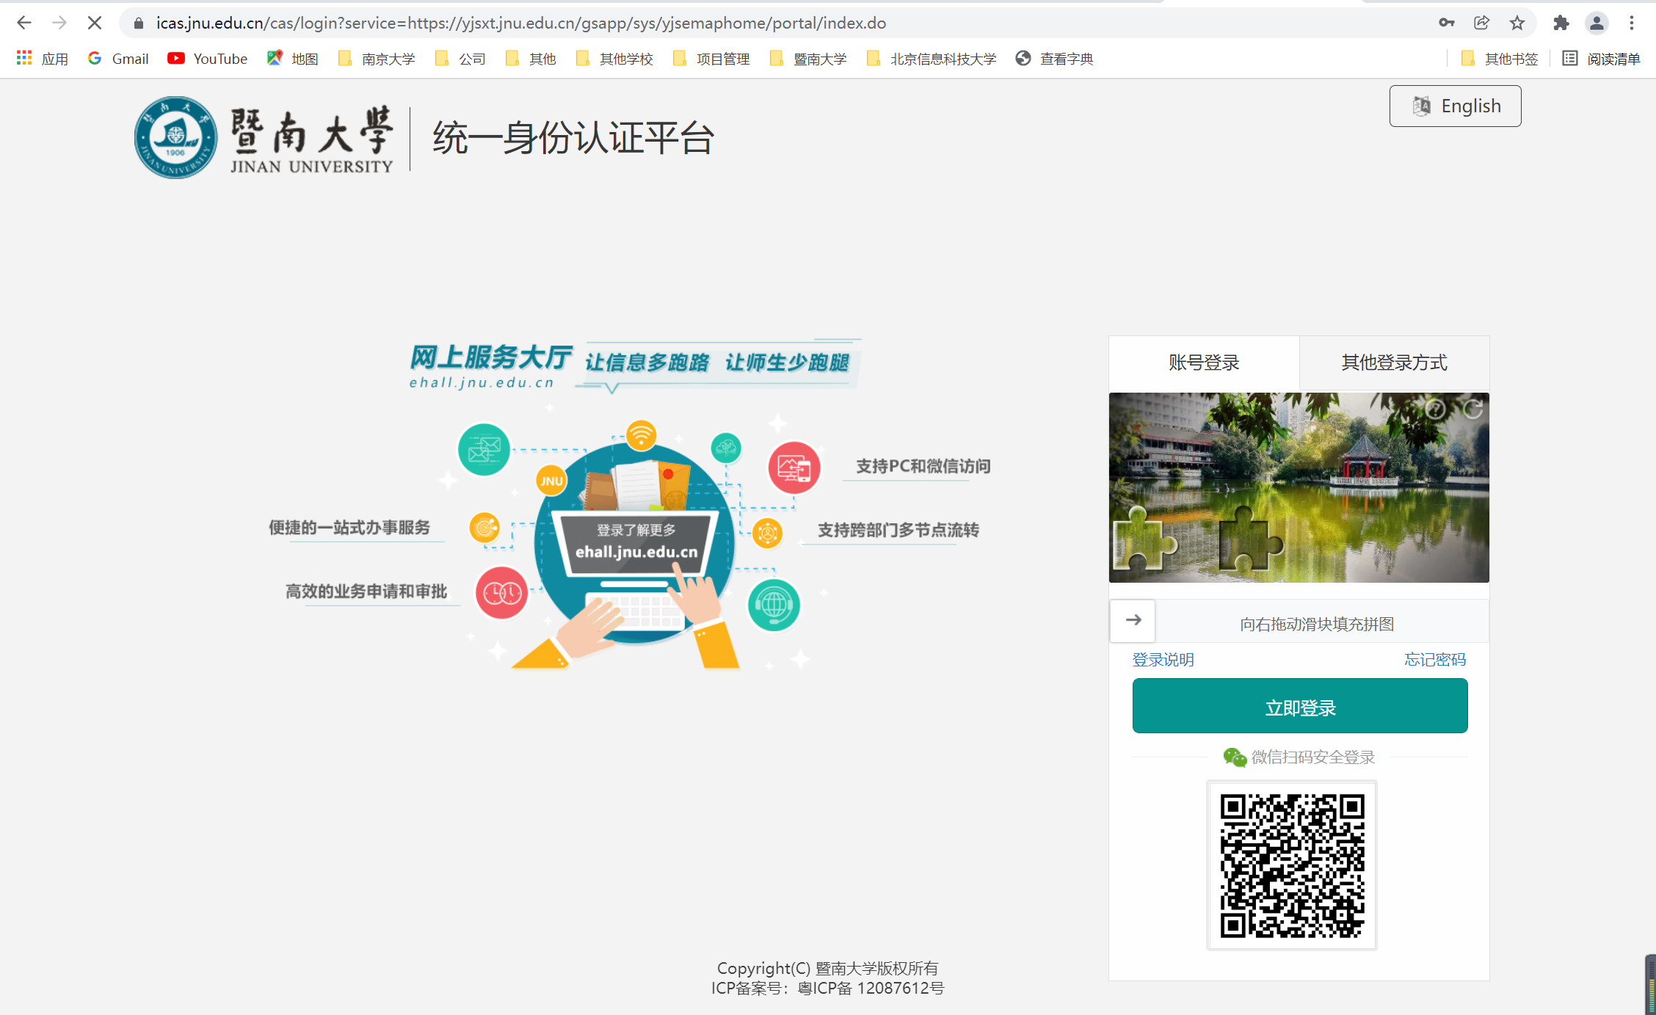

）选择应用
在研究生系统首页左侧点击学籍管理-----学生注册管理应用，进入学生注册管理。
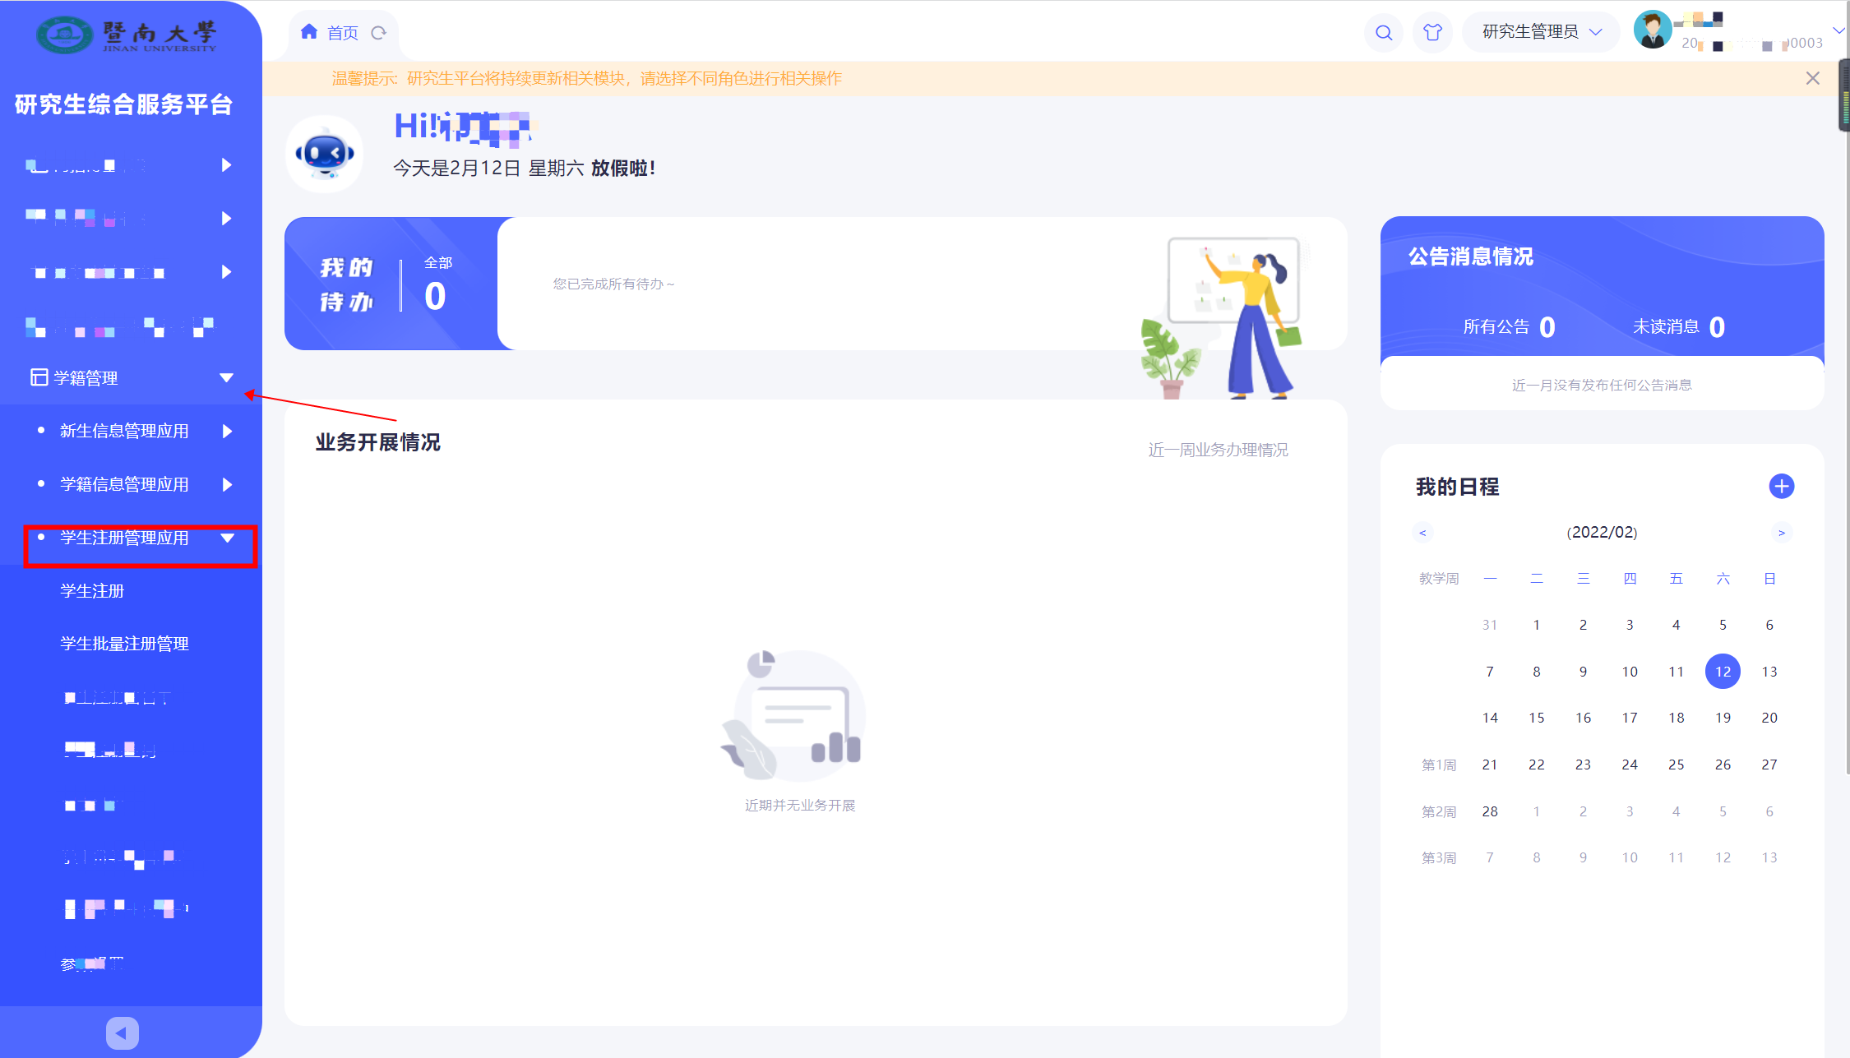

二、学生注册管理

）选择新老生注册批次
进入学生批量注册页面，通过页面上方的注册报到批次筛选项可对新老生批次进行分开注册。
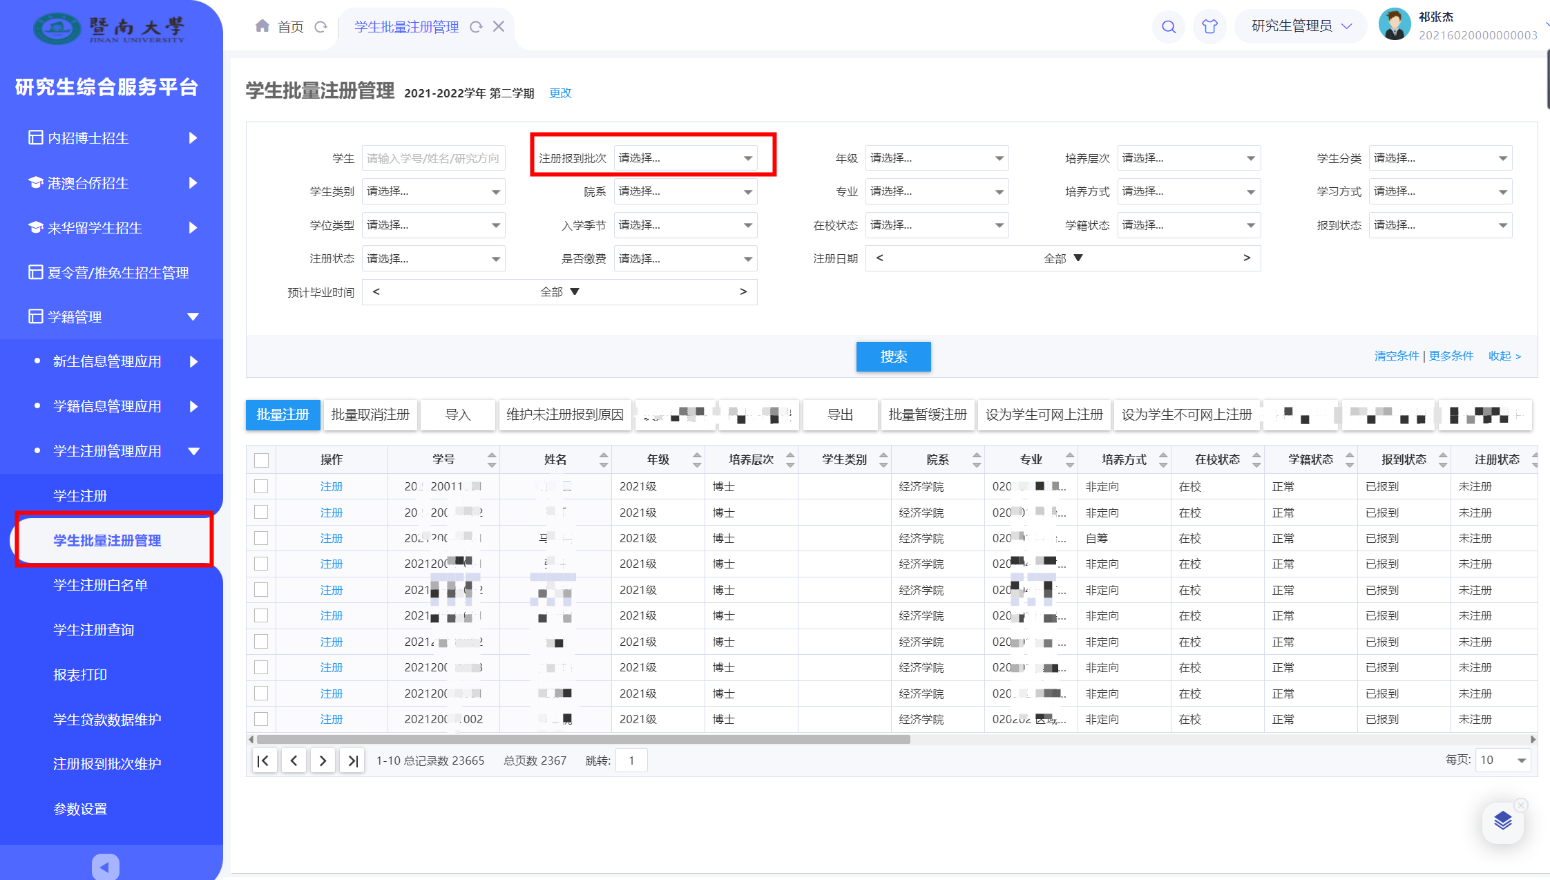

）批量注册
点击‘批量注册’按钮，再勾选需要注册的学生进行注册（前提时学生已经缴费，未缴费的学生不可以进行注册）
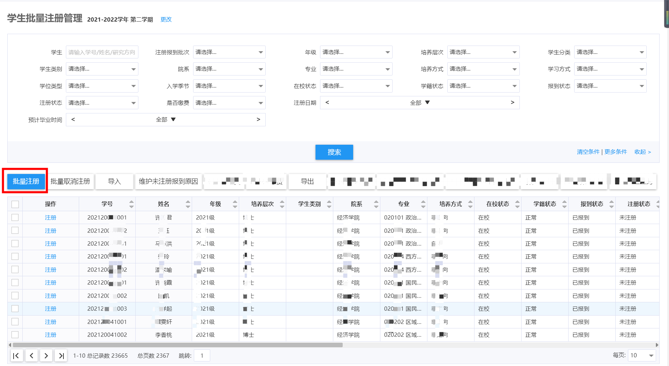

）批量取消注册
- 点击‘批量取消注册’按钮，再勾选需要取消注册的学生进行取消注册，这个时候学生的注册状态就会变成“未注册”
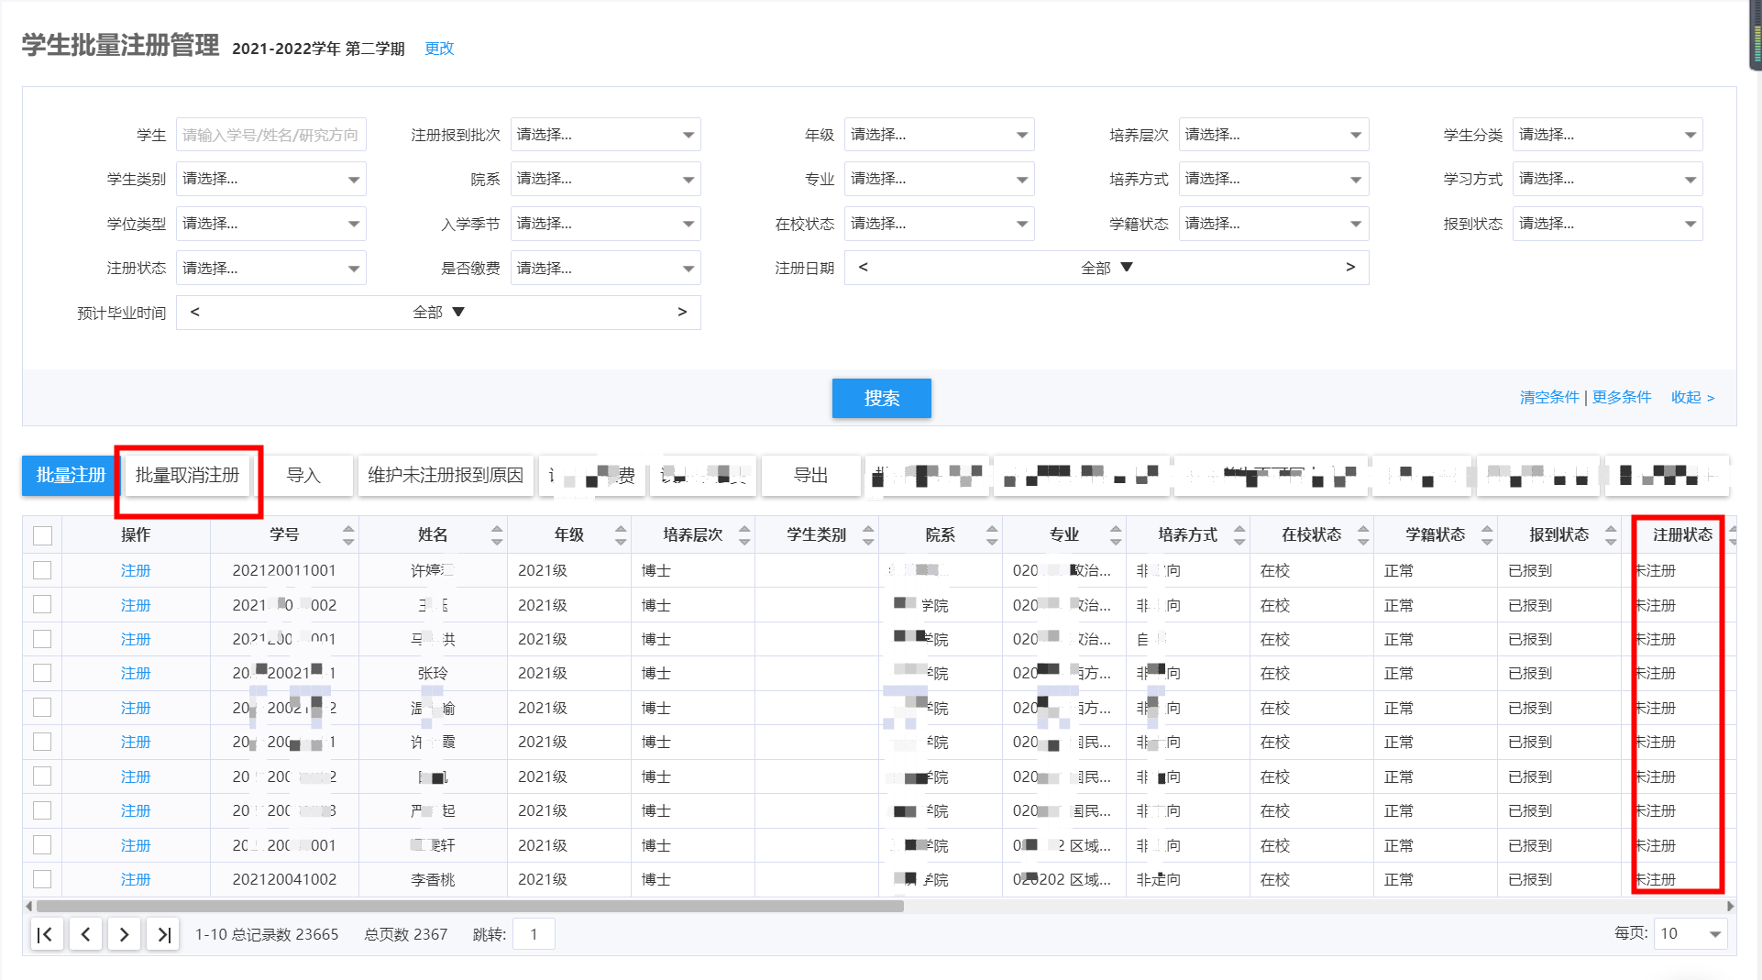

2.4 ）单个学生注册
- 点击操作栏中的‘注册’按钮，再勾选单个学生可以进行单个学生的注册，注册成功后学生的注册状态会变成“已注册”
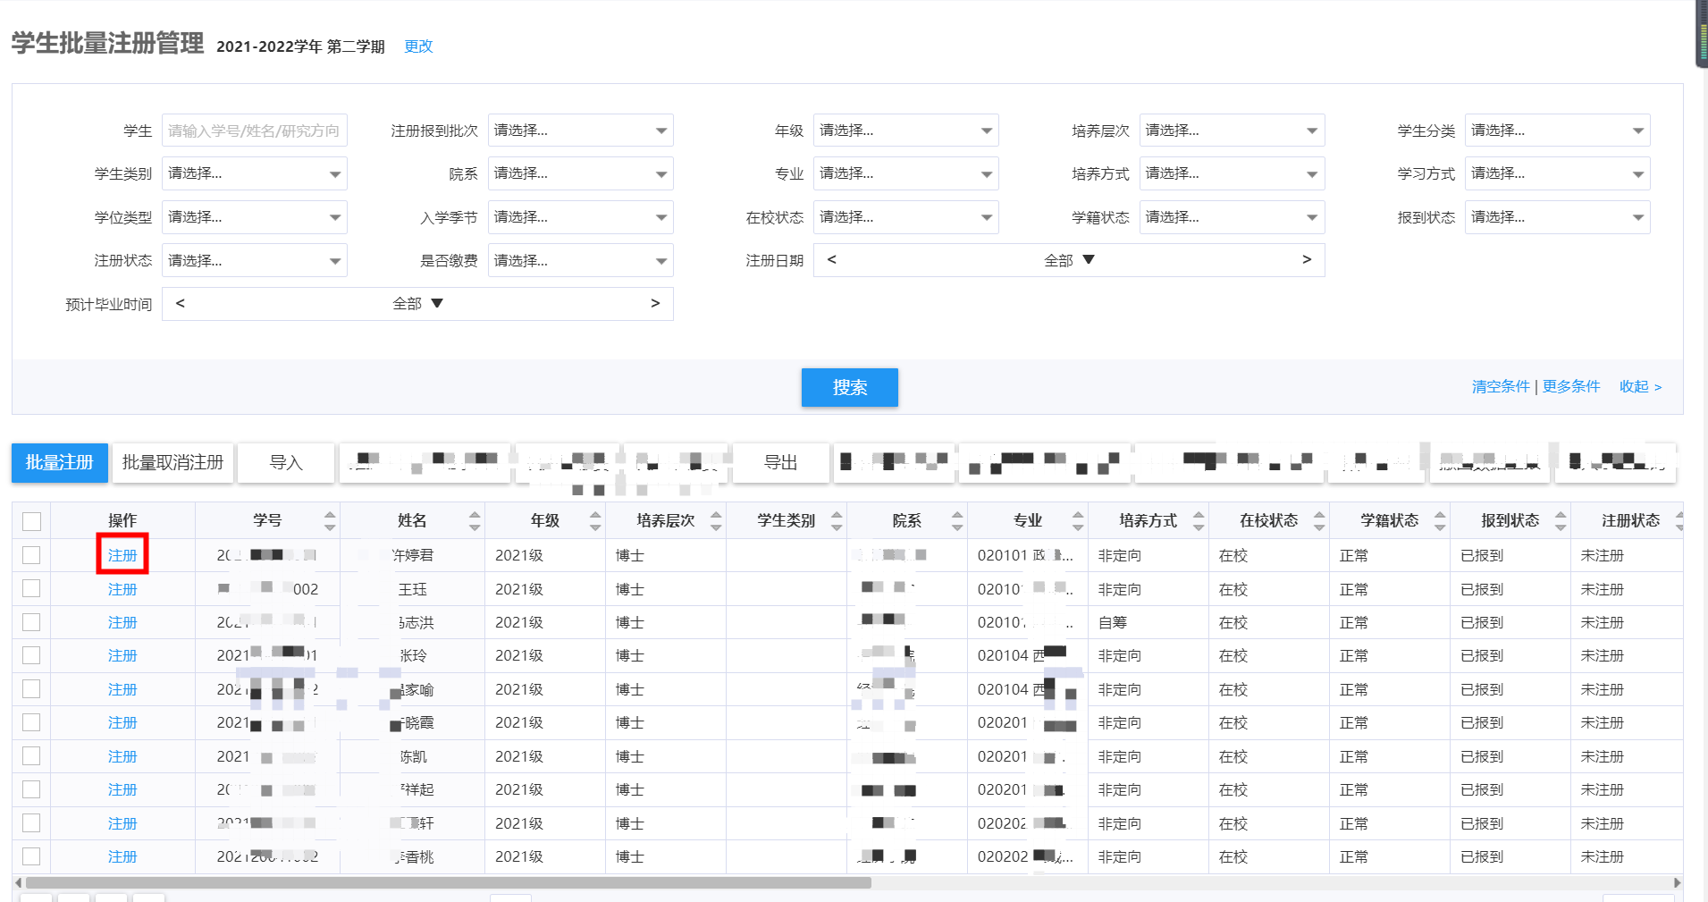

）数据导出
5.通过筛选条件或勾选学生，点击“导出”按钮进行数据导出，
